Кавитационный нагрев
В 1843 году Джоуль на основании экспериментальных данных вычислил механический эквивалент теплоты, принятый за фундаментальную константу. В течение прошедших полтора столетия его результаты не ставилось под сомнение, пока не стали исследовать более энергоёмкие и более скоростные процессы. Чтобы разобраться с природой механического эквивалента теплоты, необходимо вернуться на сто пятьдесят лет назад и проанализировать опыты Джоуля.
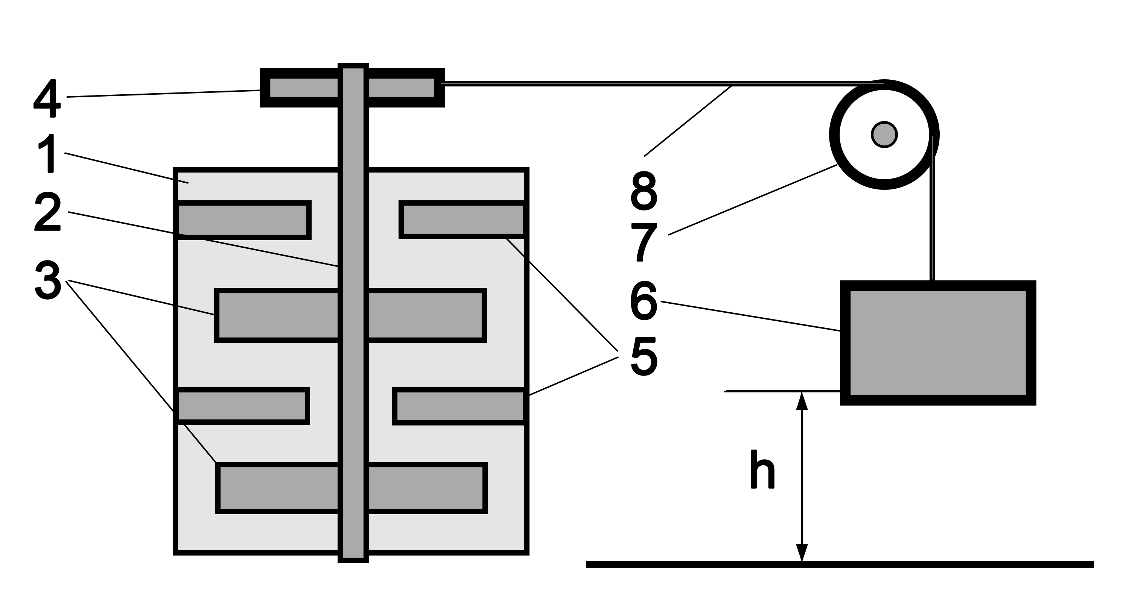
На рис. 10.3 представлена схема экспериментальной установки Джоуля, которая представляла собой ёмкость 1 с жидкостью (вода, масло, ртуть), внутри которой на валу 2 устанавливались два гребных колеса 3 с латунными лопастями для перемешивания жидкости. Неподвижные лопасти 5 предотвращают вращение всего объёма жидкости в ёмкости 1. Привод гребных колёс 3 производился через вал 2 шкивом 4, на который накручивается шпагат 8 соединённый другим концом с грузом 6 через блок 7. При падении груза 7 с высоты h данный привод обеспечивал вращение гребных колёс и перемешивание жидкости, которая нагревалась. Величина нагрева регистрировалась термометром. Зная количество жидкости, её теплоёмкость, увеличение температуры и подводимую механическую работу, определялся механический эквивалент теплоты.
Рисунок 10.3. Схема установки Джоуля для определения механического эквивалента теплоты (схема упрощена).
1 – ёмкость; 2 – вал; 3 – гребное колесо; 4 – шкив; 5 – неподвижные лопатки; 6 – груз; 7 – блок; 8 – шпагат.
Необходимо отметить, что в экспериментах Джоуля скорость вращения гребных колёс не превышала 720 об/мин. Зависимость выхода теплоты от скорости вращения гребных колёс Джоуль не производил. В науке принято, что непроверенные экспериментально факты не могут претендовать на всеобщность. Это не коснулось экспериментов Джоуля. Установленный, по сегодняшним меркам, механический эквивалент теплоты получен при малых скоростях взаимодействия. Для более высоких скоростей необходимы дополнительные исследования. Как показывает анализ, скоростных исследований Джоуль не проводил. В физике имеется уже прецедент, когда масса релятивистской частицы при высоких скоростях близких к скорости света увеличивается нелинейно от скорости движения, хотя до недавних пор все считали, что увеличения массы не должно быть. Масса рассматривалась как константа. Нелинейная физика – это основная область современных исследований.
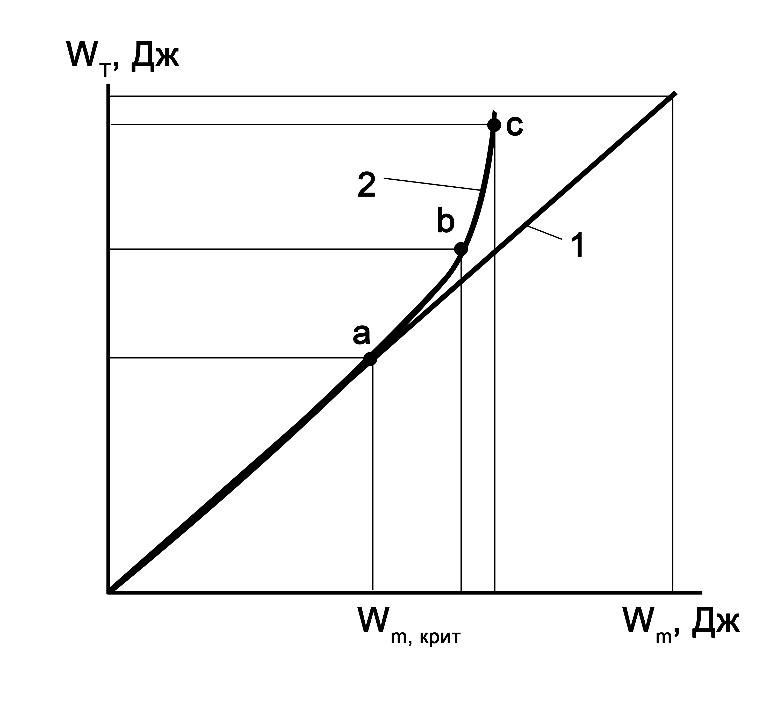
На рис. 10.4 представлена нелинейная зависимость механического эквивалента (кривая 2) в сравнении, когда механический эквивалент теплоты выступает как линейный коэффициент пропорциональности независимо от скорости взаимодействия (линия 1). Нелинейные эффекты начинают проявляться на скорости вращения гребного колеса порядка 3000 об/мин, когда на поверхности вращающихся лопастей начинают появляться кавитационные пузырьки. Кавитация приводит в действия уже совсем другие энергетические механизмы в квантованной среде, нарушая линейность установленного Джоулем механического эквивалента тепла. Нелинейный характер данной зависимости представлен кривой 2. Начиная с некой критической точки а, нелинейная область (b-с) характеризуется значительным увеличением тепловой энергии W_{т} по сравнению с затраченной механической работой W_{m}.
Рисунок 10.4. Нелинейная зависимость механической работы и тепловой энергии.
Наличие большого количества кавитационных пузырьков, их образование и схлопывание создаёт специфический шум (акустическое поле), спектр которого достигает ультразвуковой области в несколько сотен кГц. Необходимо отметить, что кавитационные процессы очень быстротечные: время схлопывания кавитационных пузырьков составляет всего порядка 10⁻⁶ секунды. При этом внутри каверны давление достигает 100МПа (~1000 атм), а температура ~10 000 К (больше, чем на поверхности Солнца). Есть все основания полагать, что при схлопывании кавитационного пузырька, в каверне образуется электрон-позитронная плазма, как и в эффекте Ушеренко, являясь источником избыточного тепла.
Только в США, начиная с 1930 года, выданы десятки патентов на различные устройства для нагревания воды с применением тепловых кавитационных насосов. Во всех этих устройствах отмечается нарушение линейности механического эквивалента тепла. Указывается коэффициент преобразования энергии (отношение производимой тепловой энергии из устройства к затраченной электроэнергии на привод гидронасоса) в интервале от 1,2 до 7 (?). Наиболее достоверными результатами можно считать данные государственных испытаний теплового кавитационного насоса фирмы «Юрле» (Беларусь), проведённые Институтом тепло- и массообмена им. А.В. Лыкова АН Беларуси (г. Минск). Зафиксированный коэффициент преобразования составил 0,975-1,15 (без учёта теплопотерь в окружающую среду).
Анализ литературных и патентных источников показывает, что фундаментальная наука не занималась исследованием тепловых кавитационных насосов, которые можно отнести к простейшим квантовым реакторам. До недавних пор это было занятием изобретателей, которые сами отмечали нестабильность эффектов и незнание природы явления. Новые фундаментальные открытия кванта пространства-времени (квантона) и сверхсильного электромагнитного взаимодействия (СЭВ) позволили обратить внимание на тепловые кавитационные эффекты, серьёзное изучение которых, в перспективе может стать основой создания нового семейства квантовых реакторов для теплоэнергетики.

